
Lab – RESTCONF with Python

Objectives
Part 1: RESTCONF basics in Python
Part 2: Modify interface configuration with RESTCONF in Python

Background / Scenario
Following up the previous lab activity, in this lab you will learn how to execute the RESTCONF API calls using Python scripts.

Required Resources
- Python 3.x environment
- Access to a router with the IOS XE operating system version 16.6 or higher.
Instructions

Part 1: RESTCONF in Python
In this part, you will use Python to request a RESTCONF API.
Step 1: Import modules and disable SSL warnings.
- In IDLE, click File > New File to open IDLE Editor.
- Save the file as lab 2.5.py.
- Enter the following commands to import the modules and disable SSL certificate warnings:
import json import requests
requests.packages.urllib3.disable_warnings()
The json module includes methods convert JSON data to Python objects and vice versa. The requests module has methods that will let us send REST requests to a URI.
Step 2: Build the request components.
Create a string variable to hold the API endpoint URI and two dictionaries, one for the request header and one for the body JSON. These are the same tasks you completed in the Postman application.
- Create a variable named api_url and assign the URL (adjust the IP address to match the router’s current address).
api_url = "https://192.168.56.101/restconf/data/ietf-interfaces:interfaces"
- Create a dictionary variable named headers that has keys for Accept and Content-type and assign the keys the value application/yang-data+json.
headers = { "Accept": "application/yang-data+json",
"Content-type":"application/yang-data+json" }

- Create a Python tuple variable named basicauth that has two keys needed for authentication, username and password.
basicauth = ("cisco", "cisco123!") Step 3: Send the request.
You will now use the variables created in the previous step as parameters for the requests.get() method. This method sends an HTTP GET request to the RESTCONF API. You will assign the result of the request to a variable name resp. That variable will hold the JSON response from the API. If the request is successful, the JSON will contain the returned YANG data model. g. Enter the following statement:
resp = requests.get(api_url, auth=basicauth, headers=headers, verify=False)
The various elements of this statement are:
Element | Explanation
resp | the variable to hold the response from the API.
requests.get() | the method that actually makes the GET request.
api_url | the variable that holds the URL address string
auth | the tuple variable created to hold the authentication information
headers=headers | a parameter that is assigned to the headers variable
verify=False | disables verification of the SSL certificate when the request is made
- Save your script and run it. There will not be any output yet but the script should run without errors. If not, review the steps and make sure your code does not contain any errors.
Step 4: Evaluate the response.
Now the YANG model response values can be extracted from the response JSON.
- The response JSON is not compatible with Python dictionary and list objects so it is converted to Python format. Create a new variable called response_json and assign the variable resp to it adding the json() method to convert the JSON. The statement is as follows:
response_json = resp.json()
- You can verify that your code returns the JSON in the IDLE Shell by temporarily adding a print statement to your script, as follows:
print(response_json)
- Save and run your script. You should get output similar to the following although your service ticket number will be different:
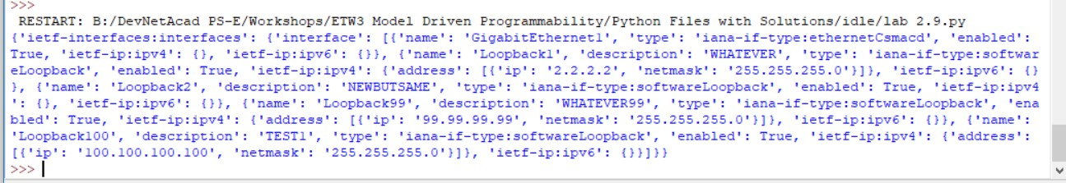
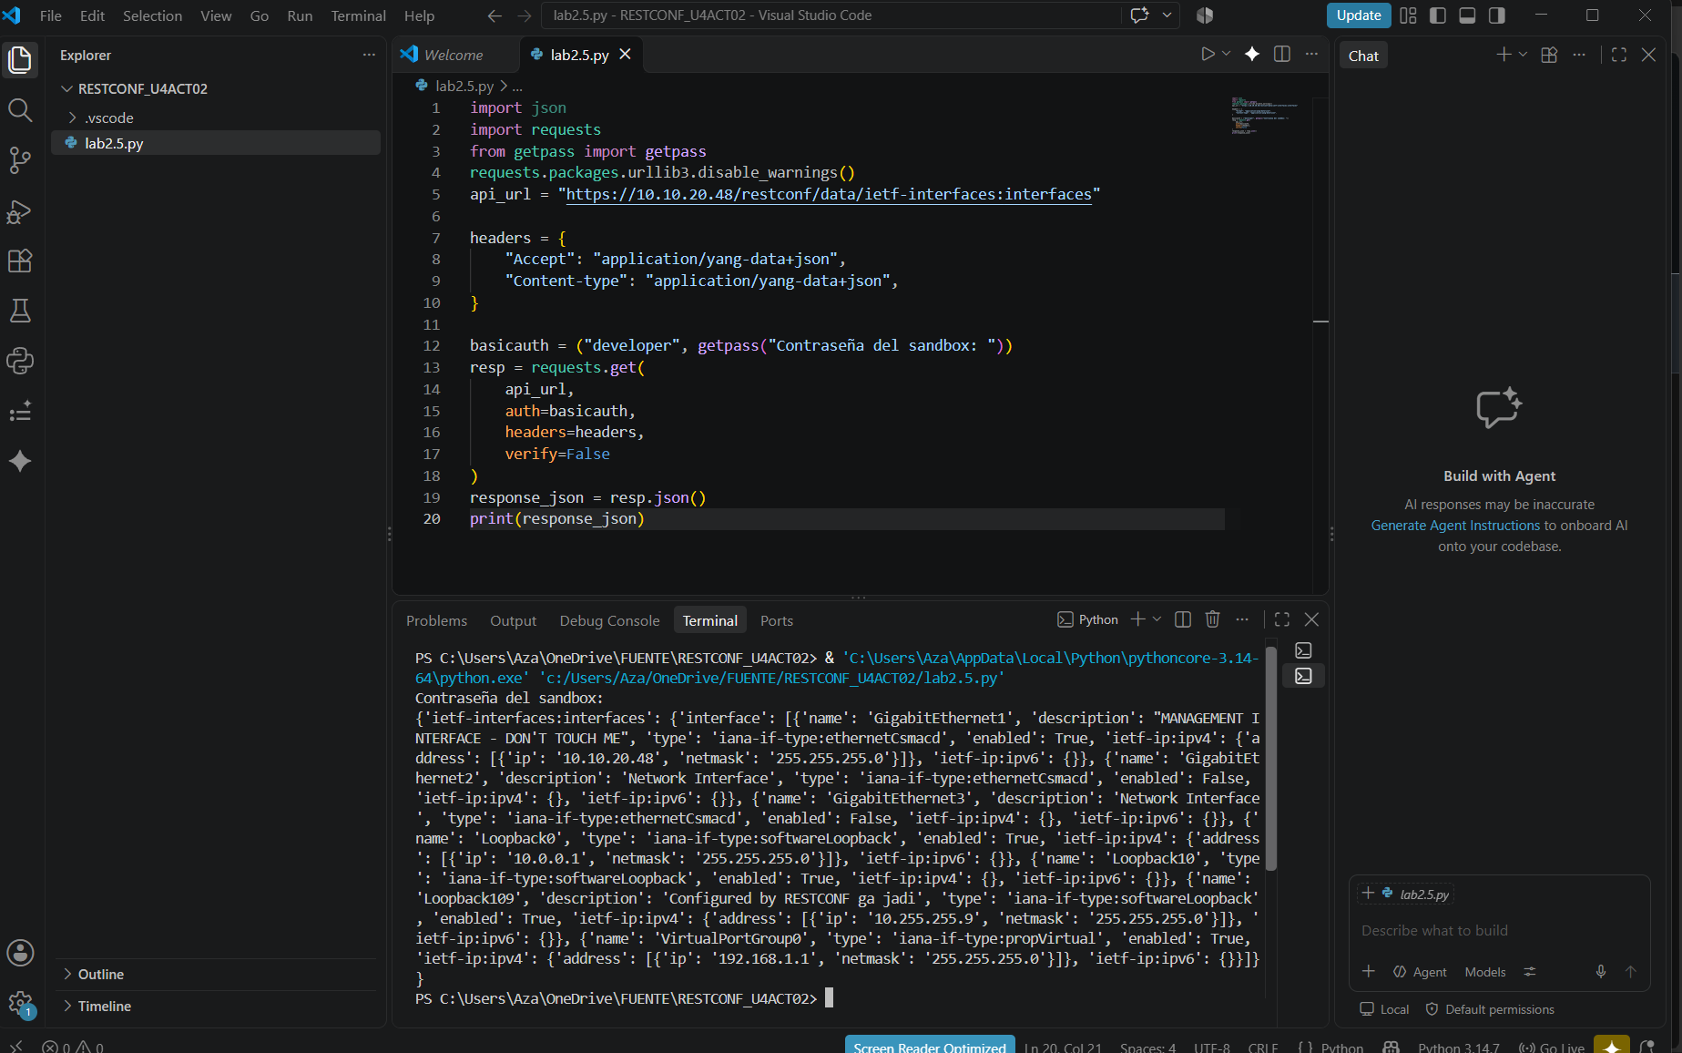

- To prettify the output, use the json.dumps() function with the “indent” parameter:
print(json.dumps(response_json, indent=4))
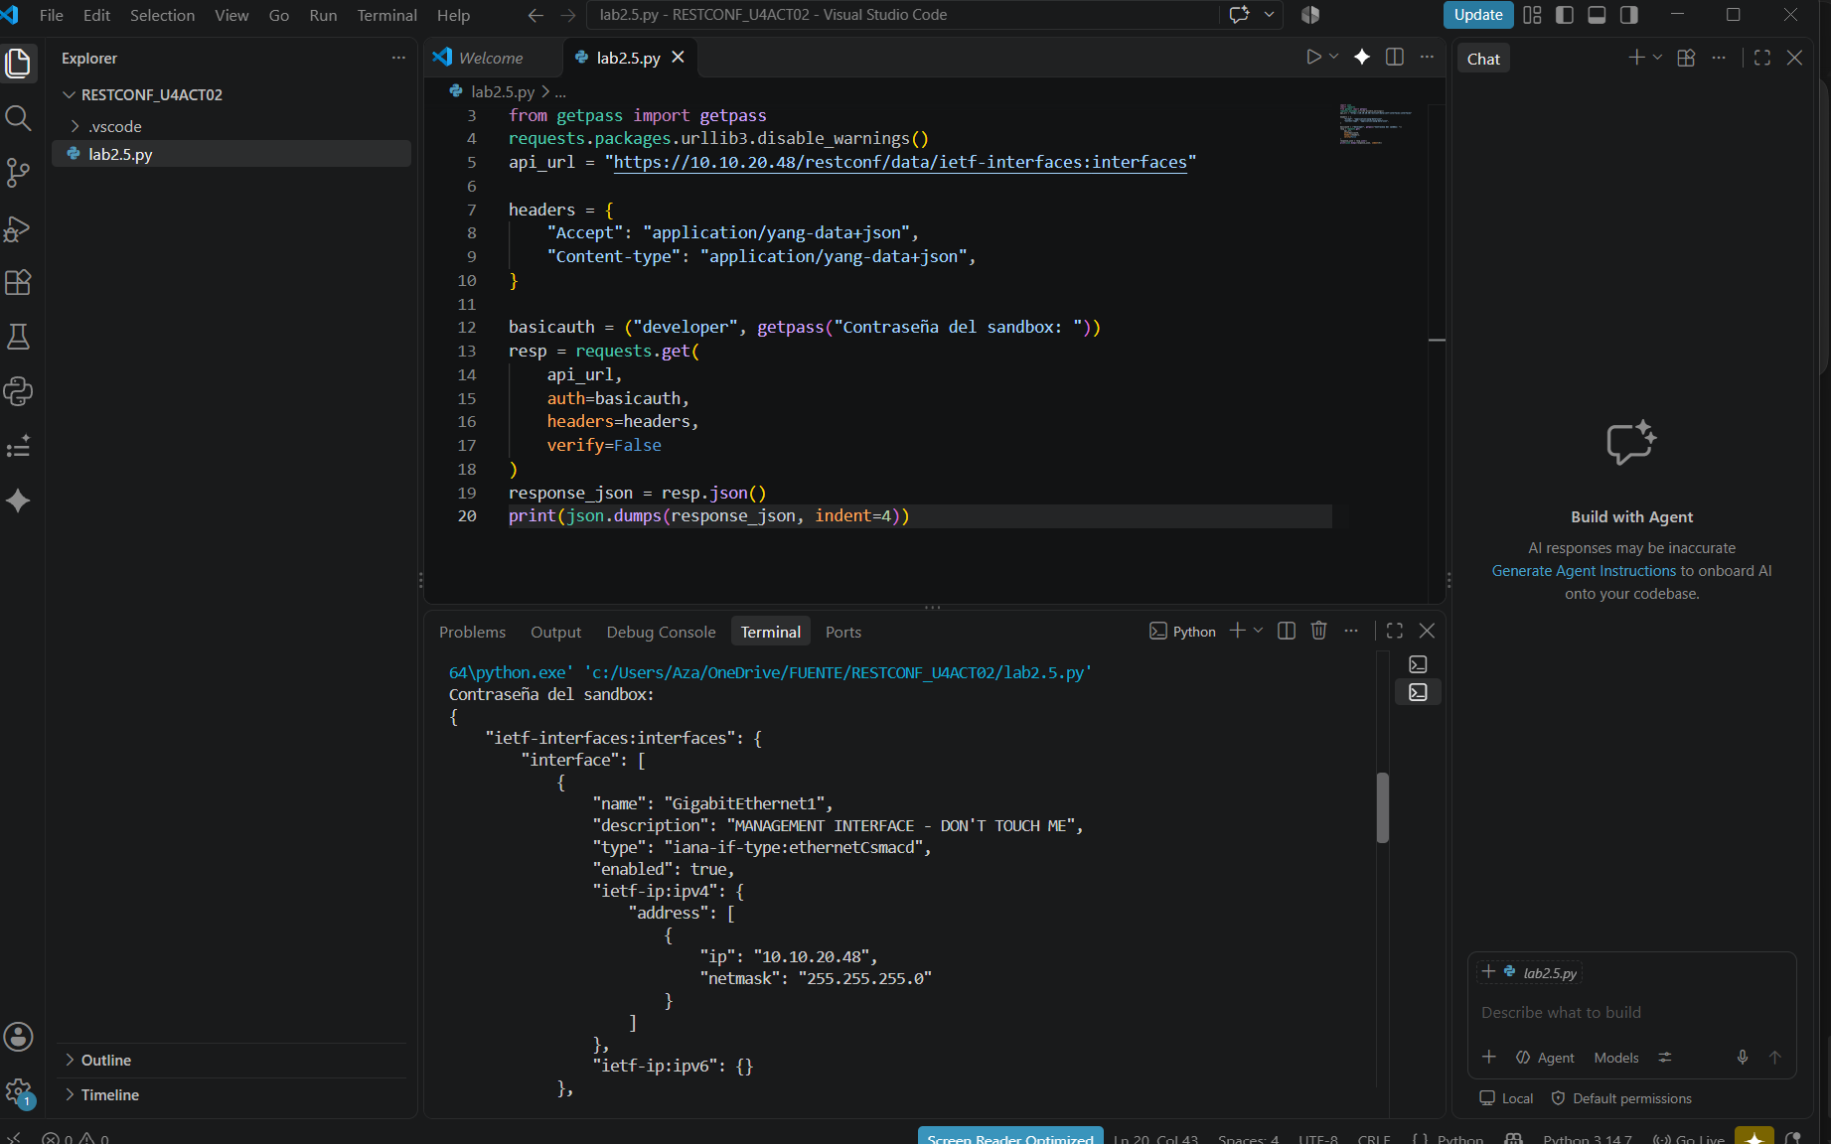

- Save and run your script. If you experience errors, check the code again.

Part 2: Modify interface configuration with RESTCONF in Python
Step 5: Create the Python HTTP PUT request
In this part, you will use Python to request a RESTCONF API with a PUT method to create or modify existing configuration.
Step 6: Import modules and disable SSL warnings.
- In IDLE, click File > New File to open IDLE Editor.
- Save the file as lab 2.5 part2.py.
- Enter the following commands to import the modules and disable SSL certificate warnings:
import json import requests
requests.packages.urllib3.disable_warnings()
The json module includes methods convert JSON data to Python objects and vice versa. The requests module has methods that will let us send REST requests to a URI.
Step 7: Build the request components.
Create a string variable to hold the API endpoint URI and two dictionaries, one for the request header and one for the body JSON. These are the same tasks you completed in the Postman application.
- Create a variable named api_url and assign the URL that targets the Loopback99 interface.
api_url = "https://192.168.56.101/restconf/data/ietfinterfaces:interfaces/interface=Loopback99"
- Create a dictionary variable named headers that has keys for Accept and Content-type and assign the keys the value application/yang-data+json.
headers = {
"Accept": "application/yang-data+json",
"Content-type":"application/yang-data+json"
}
- Create a Python tuple variable named basicauth that has two keys needed for authentication, username and password.
basicauth = ("cisco", "cisco123!")

- Create a Python dictionary variable yangConfig holding the YANG data to create new interface Loopback99 (you use here the dictionary data from the Postman lab before, be aware that the JSON’s boolean true is in Python True with capital “T”):
yangConfig = {
"ietf-interfaces:interface": {
"name": "Loopback99",
"description": "WHATEVER99",
"type": "iana-if-type:softwareLoopback",
"enabled": True,
"ietf-ip:ipv4": {
"address": [
{
"ip": "99.99.99.99",
"netmask": "255.255.255.0"
}
]
},
"ietf-ip:ipv6": {}
}
}
Step 8: Send the PUT request.
You will now use the variables created in the previous step as parameters for the requests.put() method. This method sends an HTTP PUT request to the RESTCONF API. You will assign the result of the request to a variable name resp. That variable will hold the JSON response from the API. If the request is successful, the JSON will contain the returned YANG data model. u. Enter the following statement:
resp = requests.put(api_url, data=json.dumps(yangConfig), auth=basicauth, headers=headers, verify=False) if(resp.status_code >= 200 and resp.status_code <= 299):
print("STATUS OK: {}".format(resp.status_code)) else: print("Error code {}, reply: {}".format(resp.status_code, resp.json()))
The various elements of this statement are:
Element | Explanation
resp | the variable to hold the response from the API.
requests.get() | the method that actually makes the GET request.
api_url | the variable that holds the URL address string
data | the data to the sent to the API endpoint
auth | the tuple variable created to hold the authentication information
headers=headers | a parameter that is assigned to the headers variable
verify=False | disables verification of the SSL certificate when the request is made
resp.status_code | The HTTP status code in the API Request reply
- Save your script and run it.
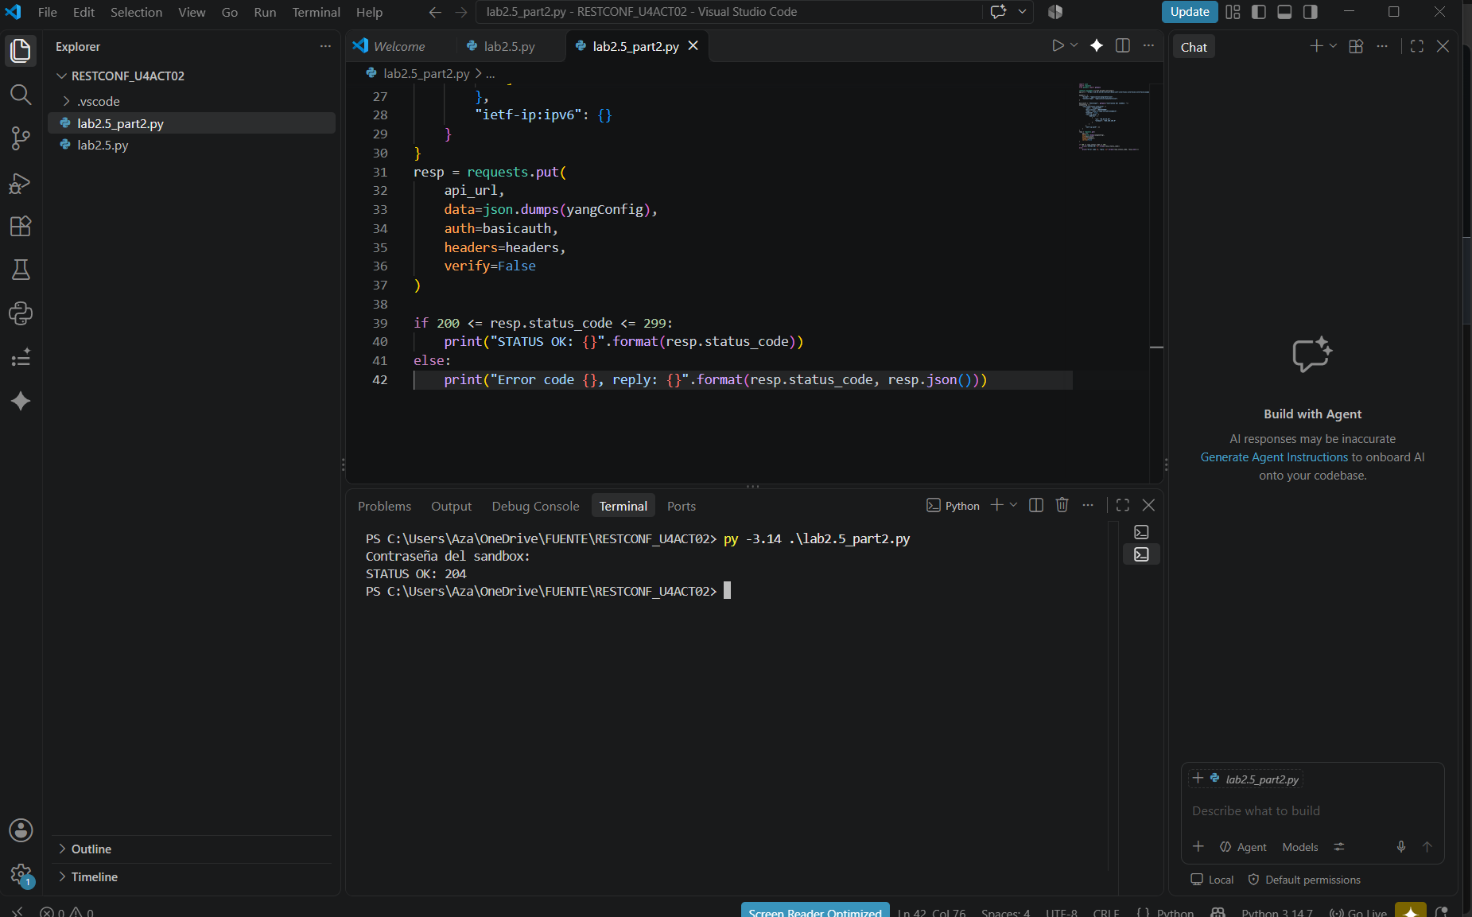
- Verify using the IOS CLI that the new Loopback99 interface has been created (sh ip int brief).
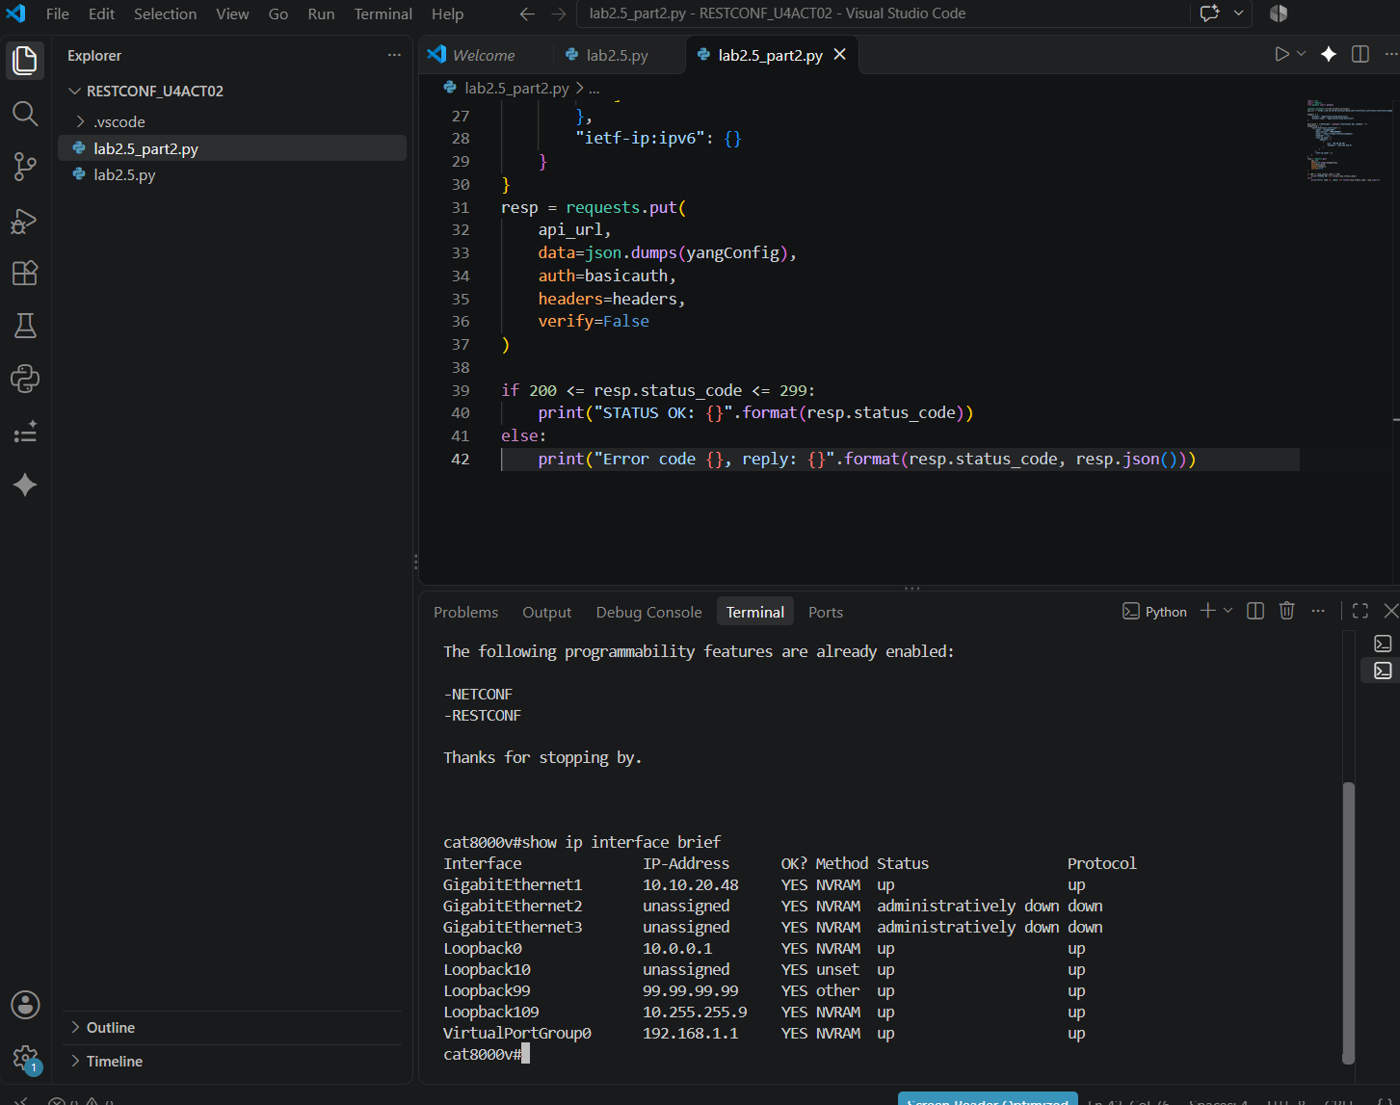
- Modify the code to delete the interface Loopback99.
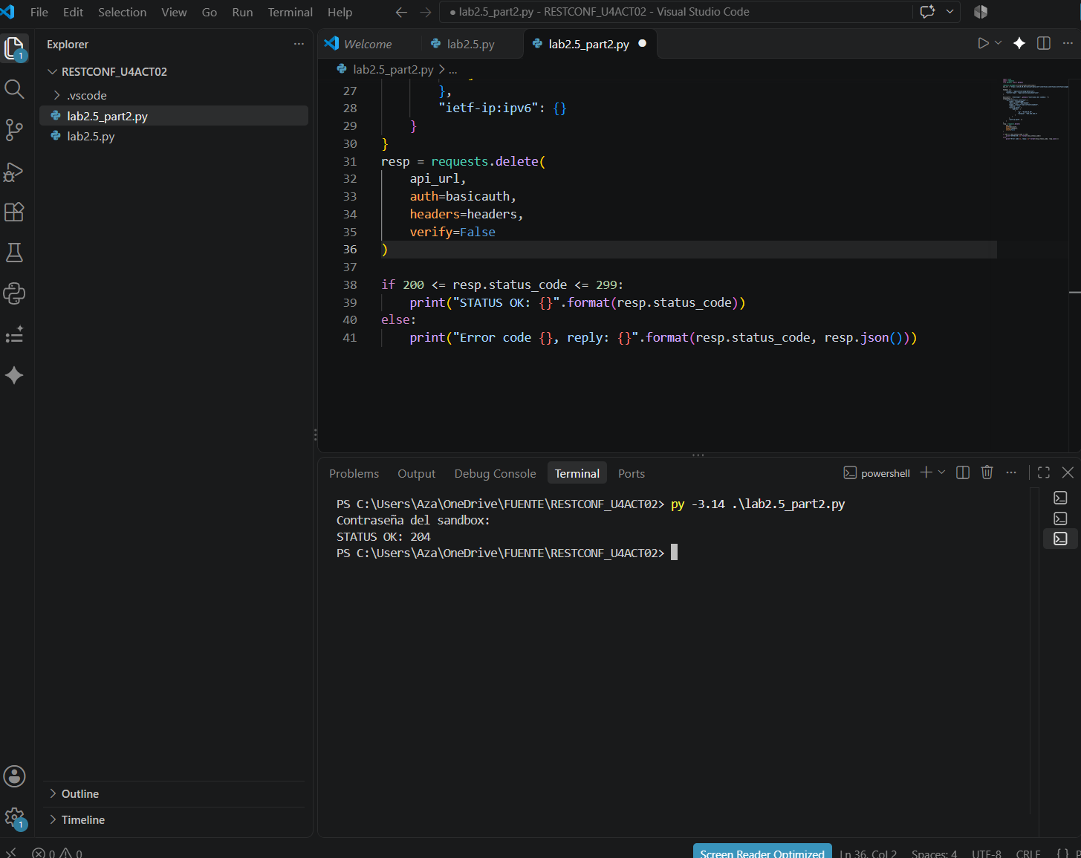
Question
- What changes were applied to the code to delete the interface Loopback99?
Se cambió requests.put() por requests.delete() para enviar la solicitud de eliminación a la URL de Loopback99. Se quitó data=json.dumps(yangConfig), porque DELETE no requiere enviar ese cuerpo. Se conservaron la autenticación, los encabezados y verify=False.
Type your answer hereEnd of Document

Nivel 1: Construcción de la Interfaz y Consulta (GET)
• Desafío 1: Buscador de Interfaces con Formato Visual
Objetivo: Diseñar la estructura básica del cliente RESTCONF con Tkinter.
o Tarea: Crear una ventana que incluya:
- Un campo de entrada (tk.Entry) para escribir el nombre de la interfaz (ej. Loopback99, GigabitEthernet1).
- Un botón (tk.Button) para "Consultar Interfaz" que ejecute requests.get().
- Un área de texto (tk.Text o ttk.Treeview) para mostrar la IP, la máscara y el estado de la interfaz de forma ordenada (no la cadena JSON completa).
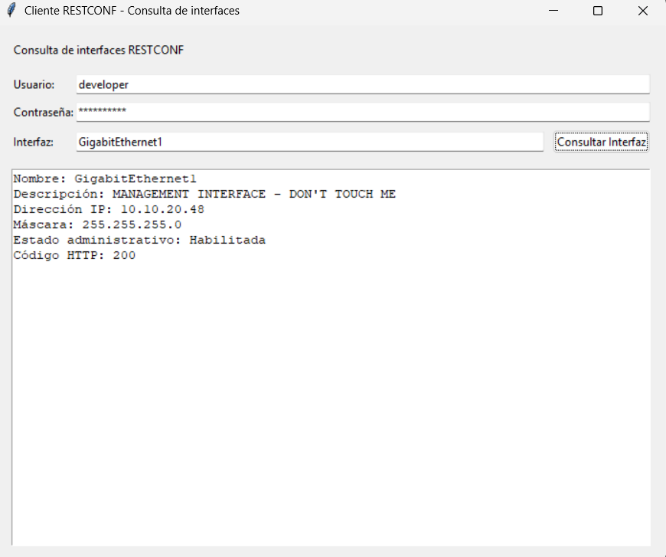

Nivel 2: Formularios de Configuración (PUT / POST / DELETE)
- Desafío 2: Formulario de Creación de Interfaces o Objetivo: Recopilar datos desde un formulario de Tkinter y empaquetarlos en un diccionario yangConfig para enviar mediante requests.put(). o Tarea: Agregar campos para Nombre de Interfaz, Dirección IP, Máscara y Descripción. Al presionar un botón "Crear/Actualizar Interfaz":

  - Se arma dinámicamente el JSON.
  - Si la API responde 201 Created o 200 OK, se muestra una ventana emergente de éxito (messagebox.showinfo).
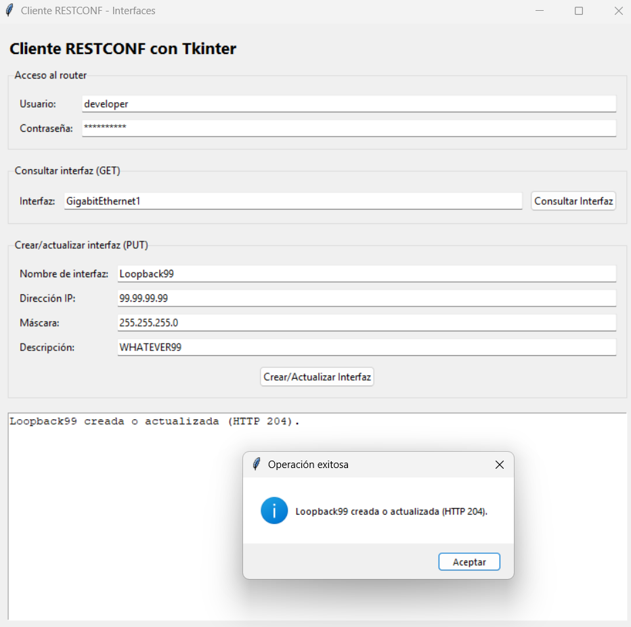
- Desafío 3: Confirmación Visual de Eliminación (DELETE) o Objetivo: Controlar acciones destructivas a través de diálogos interactivos.
- Tarea: Agregar un botón "Eliminar Interfaz" que tome la interfaz especificada y dispare una alerta de confirmación con messagebox.askyesno() antes de realizar la petición requests.delete().
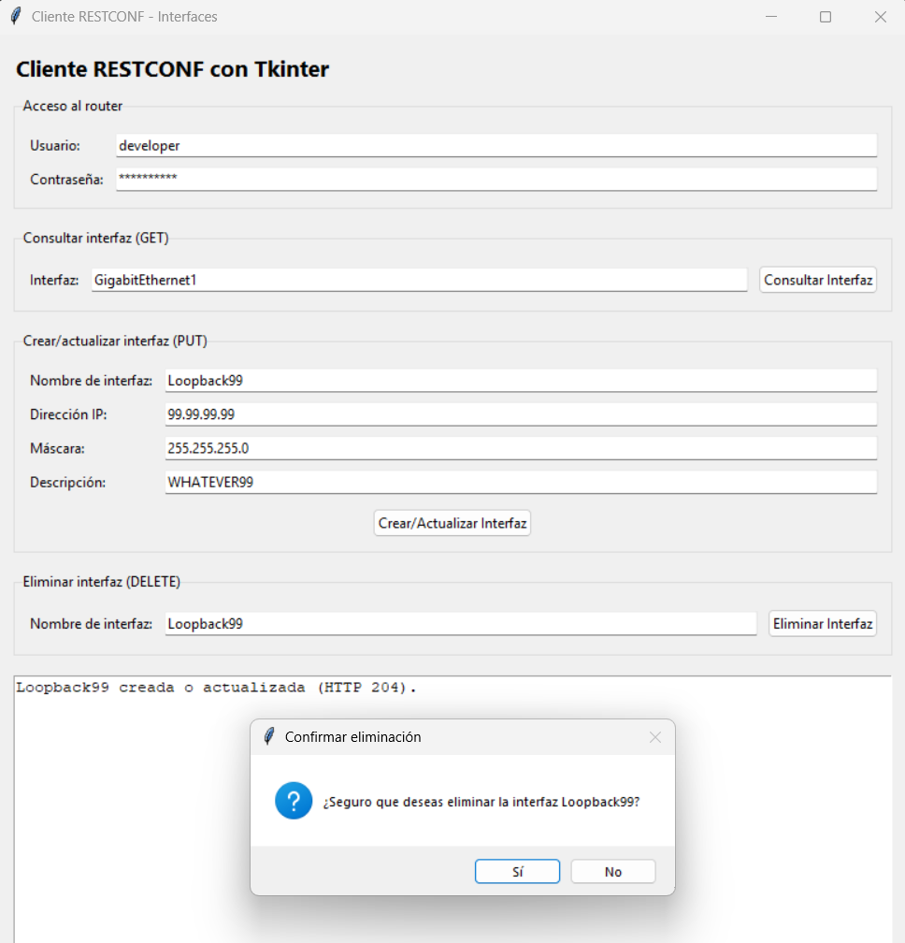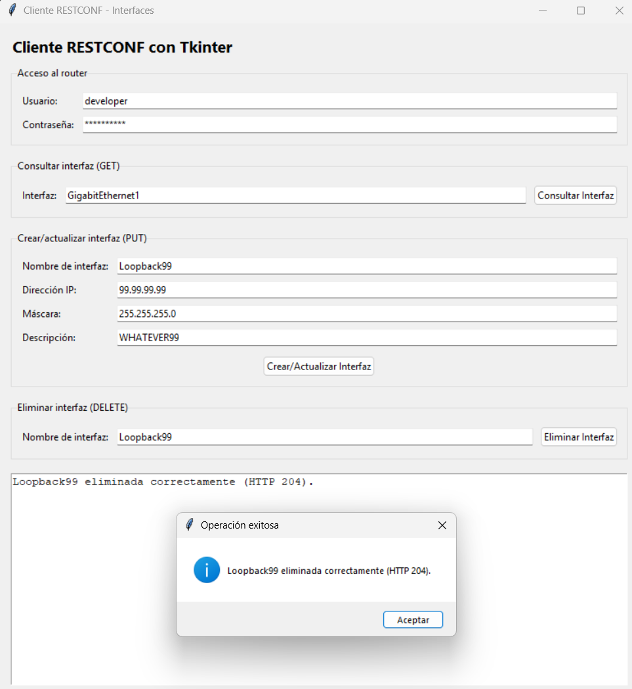

Nivel 3: Manejo de Excepciones y Experiencia de Usuario (UX)
• Desafío 4: Indicadores de Estado y Control de Errores o Objetivo: Evitar que la interfaz de Tkinter se congele o colapse ante errores de red o autenticación.

o Tarea: Integrar una barra de estado (tk.Label) en la parte inferior de la ventana que cambie de color y texto según el resultado:
- 🟢 Verde (STATUS 200/201): "Operación exitosa".
- 🔴 Rojo (Error 401/404/500): Muestra el mensaje de error correspondiente capturado mediante un bloque try-except.

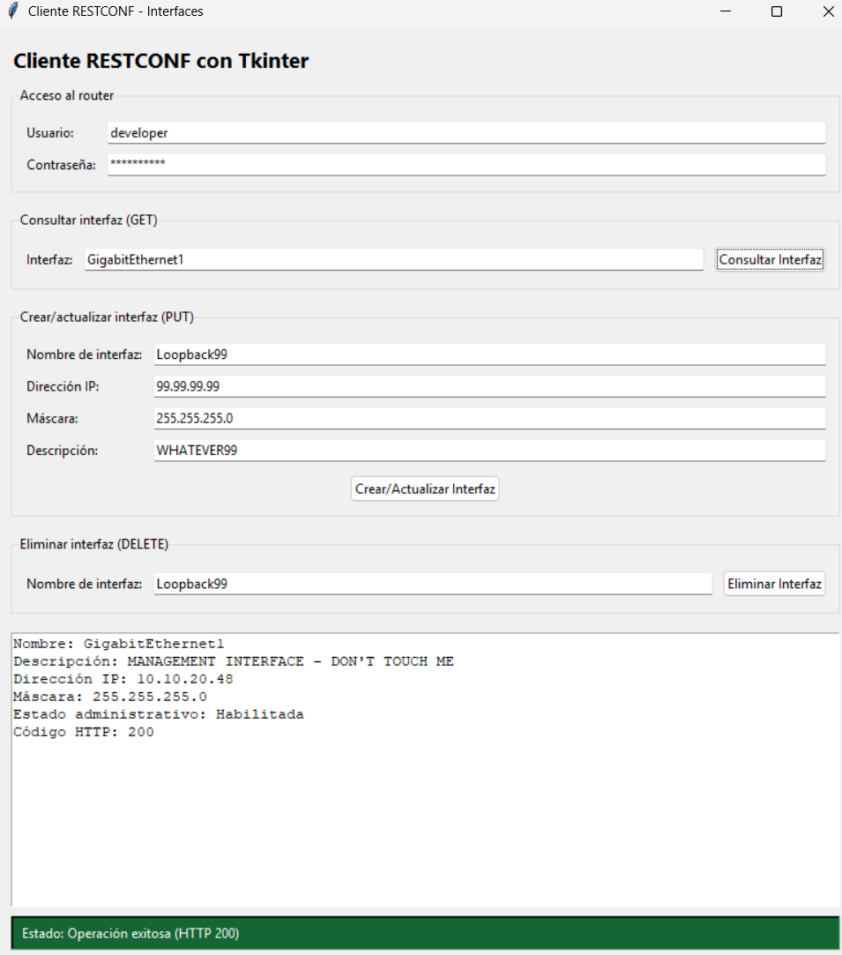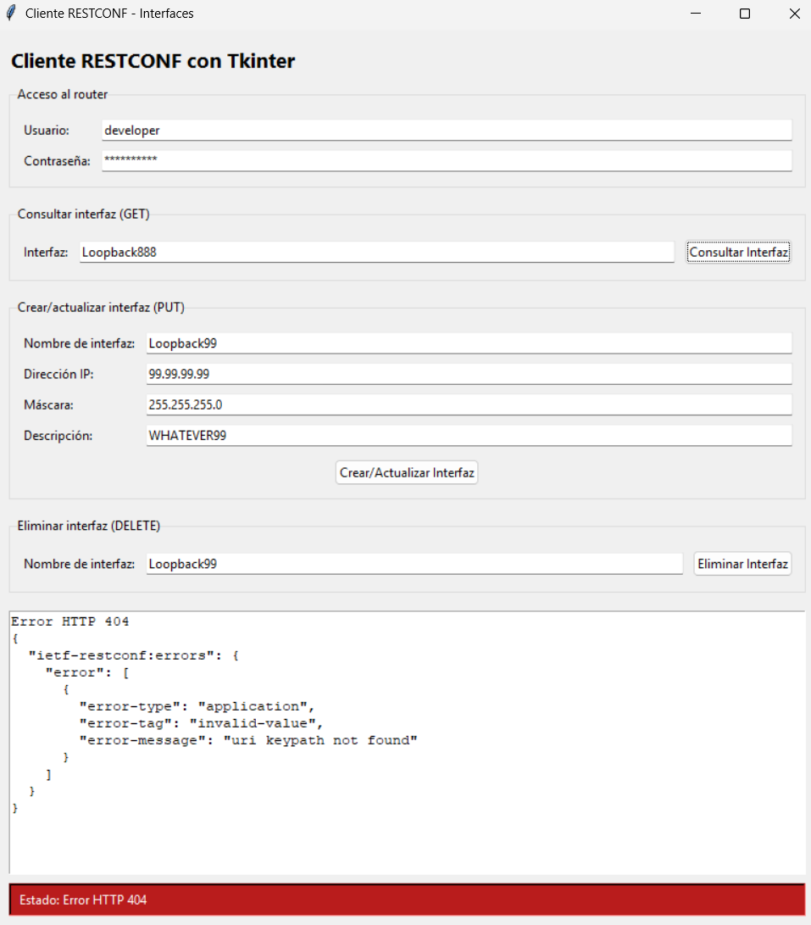

Lista de Cotejo: Evaluación de RESTCONF con Python y Tkinter

 | Criterio / Indicador |  | Puntos  Posibles |  | Puntos  Obtenidos |  | Observaciones
  1. Estructura Base y Cliente RESTCONF (Python + Tkinter)
  * Creación de la ventana principal de Tkinter, importación de librerías (requests, json, tkinter / ttk) y deshabilitación de advertencias SSL.
  * Configuración de las peticiones HTTP (GET/PUT) incorporando credenciales Basic Auth y encabezados application/yang-data+json desde la GUI.
  * Consulta exitosa de interfaces mediante botón en la GUI y visualización de la respuesta en los componentes de Tkinter.
  2. Desafíos Prácticos en la Interfaz Gráfica
  * Formulario Integrado (POST/PUT): Captura dinámica de datos (IP, nombre, descripción) desde campos tk.Entry y envío exitoso a RESTCONF (201 Created).
  * Eliminación y Cuadros de Diálogo (DELETE): Implementación de messagebox para confirmar antes de eliminar una interfaz con requests.delete().
  * Retroalimentación Visual (UX): Indicador de estado/mensajes de error en tiempo real (manejo de códigos 200, 401, 404 con try-except).
  3. Preguntas de Reflexión y Análisis
  * Explica cómo se realiza la conversión de los datos capturados en la GUI
  (tk.Entry) hacia la estructura de diccionario yangConfig en Python.
  * Explica la ventaja de utilizar eventos y funciones manejadoras (callbacks) en
  Tkinter al interactuar con servicios web RESTCONF en lugar de scripts lineales.
  4. Entrega y Flujo en GitHub
  * El Pull Request fue enviado correctamente desde/hacia la rama exacta:
  feat/unidad4_act02.
  * El repositorio contiene el archivo de la aplicación de Tkinter (.py) ejecutable y funcional, junto a capturas de la GUI operando.
  * El Pull Request incluye un título claro y una descripción detallada de la interfaz gráfica desarrollada.
  2.5 pts
  0.5
  1.0
  1.0
  4.0 pts
  1.5
  1.5
  1.0
  2.0 pts
  1.0
  1.0
  1.5 pts
  0.5
  0.5
  0.5
Respuestas de reflexión
• Conversión de los datos del formulario: Cada campo Entry se lee con .get().strip() y se guarda en una variable de Python. Esos valores se colocan en el diccionario anidado yangConfig, con las claves que define el modelo YANG. json.dumps(yangConfig) convierte el diccionario en JSON para enviarlo al router mediante requests.put().
• Ventaja de los callbacks: Cada botón se conecta a una función que ejecuta su operación —GET, PUT o DELETE— cuando el usuario la solicita. Así se pueden hacer consultas y cambios desde la ventana, y mostrar allí el resultado o el error, sin volver a ejecutar todo el programa en una secuencia fija

